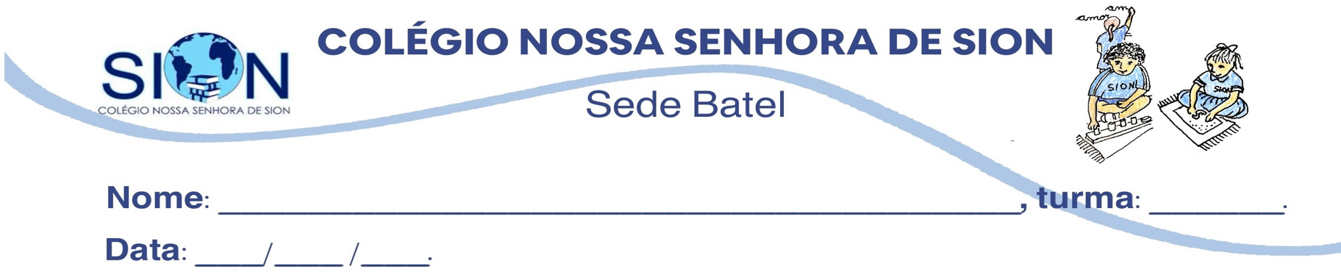
ANEXO GUIA 3 - CIÊNCIAS - 7o ANO
Professora Mariah Sade
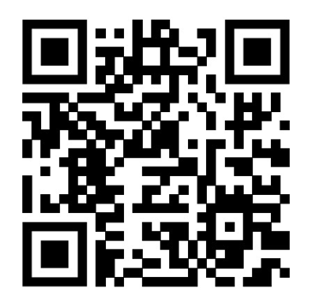
- Assista ao vídeo acessando o QRCode:
Ou acesse o link: https://youtu.be/TRCYS1tKwxc?si=IpYXfMfn8g1TUJIj

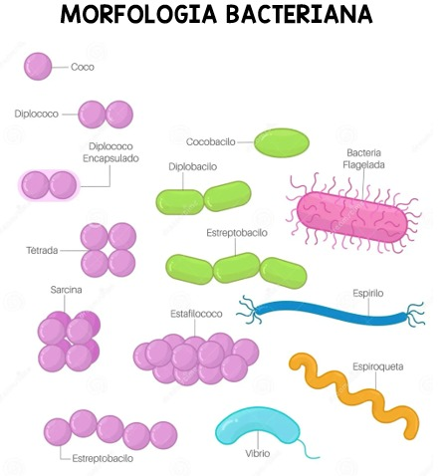

- Agora é sua vez!
Você deverá construir um MOSTRUÁRIO BACTERIANO, que represente os diferentes formatos de bactérias que aparecem no grupo. O mostruário deve incluir os modelos representados acima. Não esqueça de identificar cada morfologia. Use a criatividade e materiais disponíveis em sua casa.

